О поощрениях Губернатора Курской области

В соответствии с Уставом Курской области, статьей 16 Закона Курской области от 18 июня 2014 года № 42-ЗКО «О государственной гражданской службе» и в целях совершенствования наградной системы Курской области, ПОСТАНОВЛЯЮ:
1. Установить следующие виды поощрений Губернатора Курской области:
Почетная грамота Губернатора Курской области;
благодарность Губернатора Курской области.
2. Утвердить прилагаемые:
Положение о Почетной грамоте Губернатора Курской области;
Положение о благодарности Губернатора Курской области;
образец бланка Почетной грамоты Губернатора;
образец бланка благодарности Губернатора Курской области;
форму наградного листа для представления граждан к поощрениям Губернатора Курской области;
форму наградного листа для представления к объявлению благодарности Губернатора Курской области коллективов организаций.
3. Упразднить со дня вступления в силу постановления следующие поощрения:
Почетная грамота Курской области;
памятный знак «За Труды и Отечество»;
нагрудный знак «За заслуги в воспитании детей»;
благодарственное письмо Администрации Курской области.
Упразднение указанных наград не влечет за собой утрату награжденных этими наградами статуса награжденных.
4. Управлению финансового учета и материально-технического обеспечения Администрации Курской области (А.И. Дрёмов) обеспечить приобретение бланков Почетной грамотой Губернатора Курской области и благодарности Губернатора Курской области.
5. Признать утратившими силу:
постановление главы администрации области от 01.09.95 № 241 «О Почетной грамоте Курской области»;
постановление Губернатора Курской области от 01.02.1999 № 56 «О внесении изменений в постановление главы администрации области от 03.07.95 № 241 «О Почетной грамоте Администрации Курской области»;
постановление Губернатора Курской области от 30.04.2008 № 205 «О внесении изменений в Положение о Почетной грамоте Курской области»;
постановление Губернатора Курской области от 05.12.2011 № 501-пг «О внесении изменений в Положение о Почетной грамоте Курской области»;
постановление Губернатора Курской области от 23.03.2012 № 150-пг «О внесении изменений в Положение о Почетной грамоте Курской области»;
постановление Губернатора Курской области от 25.02.2015 № 80-пг «О внесении изменений в Положение о Почетной грамоте Курской области»;
постановление Губернатора Курской области от 18.09.2006 № 417 «О благодарности Губернатора Курской области и благодарственном письме Администрации Курской области»;
постановление Губернатора Курской области от 09.01.2003 № 13 «Об утверждении Положения о памятном знаке «За Труды и Отечество»;
постановление Губернатора Курской области от 03.03.2006 № 102 «О внесении изменения в постановление Губернатора Курской области от 09.01.2003 № 13 «Об утверждении Положения о памятном знаке «За Труды и Отечество»;
постановление Губернатора Курской области от 30.10.2008 № 479 «О нагрудном знаке «За заслуги в воспитании детей»;
постановление Губернатора Курской области от 09.04.2009 № 102 «О внесении изменений в постановление Губернатора Курской области от 30.10.2008 № 479 «О нагрудном знаке «За заслуги в воспитании детей»;
постановление Губернатора Курской области от 13.09.2019 № 377-пг «О внесении изменений в некоторые нормативные правовые акты Губернатора Курской области»;
постановление Губернатора Курской области от 20.07.2020 № 216-пг «О внесении изменений в некоторые нормативные правовые акты Губернатора Курской области».
6. Контроль за выполнением настоящего постановления возложить на руководителя Администрации Губернатора Курской области А.Д. Шматкова.
7. Постановление вступает в силу со дня его подписания и подлежит официальному опубликованию.

Губернатор
Курской области Р. Старовойт

УТВЕРЖДЕНО
постановлением Губернатора
Курской области
от _________________ № ______

ПОЛОЖЕНИЕ
о Почетной грамоте Губернатора Курской области

1. Почетная грамота Губернатора Курской области (далее - Почетная грамота) является формой поощрения за особые заслуги в государственном и муниципальном строительстве, экономике, науке, культуре, искусстве, воспитании, просвещении, сельском хозяйстве, охране здоровья и жизни, защите прав граждан, благотворительной деятельности, обеспечении законности и правопорядка на территории Курской области.
2. Почетной грамотой награждаются лица, замещающие государственные должности Курской области, государственные гражданские служащие Курской области и муниципальные служащие Курской области, жители Курской области, а также жители других субъектов Российской Федерации, внесшие значительный вклад в совершенствование деятельности органов государственной власти, развитие местного самоуправления региона, социально-экономическое развитие Курской области, сохранение её культурно-исторического наследия.
3. Почетной грамотой награждаются лица, имеющие общий стаж работы не менее 10 лет, при стаже работы в занимаемой должности не менее 3 лет.
Представление к награждению Почетной грамотой производится не ранее чем через три года после поощрения благодарностью Губернатора Курской области либо награждения наградами исполнительных органов государственной власти Курской области или органов местного самоуправления.
4. Лицо, имеющее неснятое дисциплинарное взыскание, к награждению Почетной грамотой, не представляется.
5. Повторное награждение Почетной грамотой производится за новые заслуги не ранее чем через пять лет после предыдущего награждения Почетной грамотой.
6. Ходатайство о награждении Почетной грамотой возбуждается по месту основной (постоянной) работы лица, представленного к награждению:
а) коллективами организаций;
б) государственными органами или органами местного самоуправления.
7. В случае отсутствия у лица, представляемого к награждению, основного (постоянного) места работы, ходатайство о награждении указанного лица может быть возбуждено по месту его общественной деятельности.
В случае осуществления лицом индивидуальной трудовой деятельности ходатайство о награждении данного лица возбуждается соответствующим представительным органом муниципального образования, на территории которого осуществляется деятельность.
8. К ходатайству о награждении Почетной грамотой представляются следующие документы:
1) наградной лист форматом А-3 по форме, утвержденной настоящим постановлением;
2) согласие на обработку персональных данных, оформленное в соответствии со статьей 9 Федерального закона от 27 июля 2006 года № 152-ФЗ «О персональных данных»;
3) справка о динамике основных финансово-экономических показателей за трехлетний период (с разбивкой по каждому году) и истекшие месяцы текущего года прилагается в случае представления к награждению Почетной грамотой руководителей, заместителей руководителей, главных экономистов (бухгалтеров) хозяйствующих субъектов.
9. Ходатайство о награждении Почетной грамотой и документы, указанные в пункте 8 настоящего Положения, (далее – наградные документы) направляются на рассмотрение и согласование главе муниципального района (городского округа), на территории которого осуществляется работа или общественная деятельность лица, в отношении которого возбуждено ходатайство о награждении Почетной грамотой.
Глава муниципального района (городского округа) рассматривает наградные документы и в случае поддержки ходатайства направляет их в соответствующий исполнительный орган государственной власти Курской области по компетенции. Руководитель исполнительного органа государственной власти Курской области рассматривает наградные документы и в случае поддержки ходатайства направляет их заместителю Губернатора Курской области по компетенции для согласования и подготовки представления на имя Губернатора Курской области.
10. В случае, когда представляемый к награждению работает в организации, учредителем которой является исполнительный орган государственной власти Курской области, ходатайства о награждении Почетной грамотой и документы, указанные в пункте 8 настоящего Положения, направляются в соответствующий исполнительный орган государственной власти Курской области согласно компетенции. После согласования награждения руководитель исполнительного органа государственной власти Курской области направляет наградные документы заместителю Губернатора Курской области по компетенции для рассмотрения и подготовки представления на имя Губернатора Курской области.
11. Руководители государственных органов ходатайства о награждении Почетной грамотой и документы, указанные в пункте 8 настоящего Положения, представляют на имя Губернатора Курской области.
12. Представление о награждении Почетной грамотой, внесенное Губернатору Курской области, рассматривается уполномоченным Губернатором Курской области органом.
13. О награждении Почетной грамотой издается распоряжение Губернатора Курской области.
14. В случае принятия согласующими инстанциями решения о нецелесообразности поддержки ходатайства о награждении они информируют об этом ходатайствующий орган (организацию) с подробным указанием причины отказа.
15. Повторное представление к награждению Почетной грамотой лица, в отношении которого принято решение о нецелесообразности награждения, возможно не ранее, чем через год со дня принятия указанного решения.
16. Подготовка бланков Почетной грамоты к вручению и учет награжденных лиц осуществляется уполномоченным Губернатором Курской области органом.
17. Награжденный Почетной грамотой разово премируется в размере двадцати тысяч рублей за счет средств ходатайствующей организации.
Размер единовременной денежной выплаты подлежит ежегодной индексации в размерах и сроках, установленных законом об областном бюджете на соответствующий финансовый год и плановый период.
18. Вручение Почетной грамоты производится Губернатором Курской области, первым заместителем Губернатора Курской области, заместителями Губернатора Курской области, руководителем Администрации Губернатора Курской области, руководителями исполнительных органов государственной власти Курской области, руководителями органов местного самоуправления либо иными лицами по поручению Губернатора Курской области.
19. Дубликат Почетной грамоты не выдается.

УТВЕРЖДЕНО
постановлением Губернатора
Курской области
от _________________ № ______

ПОЛОЖЕНИЕ
о благодарности Губернатора Курской области

1. Благодарность Губернатора Курской области (далее - благодарность) является формой поощрения за высокое профессиональное мастерство, многолетний добросовестный труд, достигнутые успехи в государственном и муниципальном управлении, защите прав человека, развитии экономики, производства, строительства, в науке, технике, культуре, искусстве, воспитании и образовании, здравоохранении, благотворительной и иной общественно полезной деятельности, направленной на достижение экономического, социального и культурного благополучия Курской области, а также за иную деятельность, способствующую социально-экономическому развитию Курской области.
2. Благодарность объявляется лицам, замещающим государственные должности Курской области, государственным гражданские служащим Курской области и муниципальным служащим Курской области, жителям Курской области, а также жителям других субъектов Российской Федерации, внесшим значительный вклад в совершенствование деятельности органов государственной власти, развитие местного самоуправления региона, социально-экономическое развитие Курской области, сохранение её культурно-исторического наследия.
Благодарность также объявляется коллективам предприятий, организаций и учреждений независимо от формы собственности, имеющим заслуги, указанные в пункте 1 настоящего Положения.
Благодарность также объявляется общественным объединениям, имеющим заслуги, указанные в пункте 1 настоящего Положения.
3. Благодарность объявляется лицам, имеющим общий стаж работы не менее 10 лет, при стаже работы в занимаемой должности не менее 3 лет.
Представление к объявлению благодарности производится не ранее чем через год после награждения наградами исполнительных органов государственной власти Курской области или органов местного самоуправления.
4. Лицо, имеющее неснятое дисциплинарное взыскание к объявлению благодарности, не представляется.
5. Повторное поощрение благодарностью производится за новые заслуги не ранее чем через три года после предыдущего поощрения благодарностью.
6. Ходатайство об объявлении благодарности возбуждается по месту основной (постоянной) работы лица, представленного к награждению:
а) коллективами организаций;
б) государственными органами или органами местного самоуправления.
7. В случае отсутствия у лица, представляемого к поощрению, основного (постоянного) места работы, ходатайство о поощрении указанного лица может быть возбуждено по месту его общественной деятельности.
В случае осуществления лицом индивидуальной трудовой деятельности ходатайство о поощрении данного лица возбуждается соответствующим представительным органом муниципального образования, на территории которого осуществляется деятельность.
8. Ходатайство об объявлении благодарности коллективам, возбуждается исполнительными органами государственной власти Курской области либо органами местного самоуправления Курской области, на территории которого осуществляется деятельность.
9. К ходатайству об объявлении благодарности представляются следующие документы:
1) наградной лист форматом А-3 по форме, утвержденной настоящим постановлением;
2) согласие на обработку персональных данных, оформленное в соответствии со статьей 9 Федерального закона от 27 июля 2006 года № 152-ФЗ «О персональных данных»;
3) справка о динамике основных финансово-экономических показателей за трехлетний период (с разбивкой по каждому году) и истекшие месяцы текущего года прилагается в случае представления к поощрению руководителей, заместителей руководителей, главных экономистов (бухгалтеров) хозяйствующих субъектов.
10. К ходатайству о поощрении коллективов прилагаются следующие документы:
1) наградной лист форматом А-3 по форме, утвержденной настоящим постановлением;
2) справка о динамике основных финансово-экономических показателей за трехлетний период (с разбивкой по каждому году) и истекшие месяцы текущего года, предшествующие дате внесения ходатайства;
3) справка налоговой инспекции о состоянии расчетов данной организации по налоговым и другим обязательным платежам. При наличии реструктурированной задолженности прилагаются документы, подтверждающие факт реструктуризации, а также сведения о сроках ее погашения в соответствии с утвержденным графиком;
4) копия устава предприятия, организации и учреждения.
11. Ходатайство об объявлении благодарности и документы, указанные в пунктах 6, 9 настоящего Положения, (далее – наградные документы) направляются на рассмотрение и согласование главе муниципального района (городского округа), на территории которого осуществляется работа или общественная деятельность лица, коллектива в отношении которого возбуждено ходатайство об объявлении благодарности.
Глава муниципального района (городского округа) рассматривает наградные документы и в случае поддержки ходатайства направляет их в соответствующий исполнительный орган государственной власти Курской области по компетенции. Руководитель исполнительного органа государственной власти Курской области рассматривает наградные документы и в случае поддержки ходатайства направляет их заместителю Губернатора Курской области по компетенции для согласования и подготовки представления на имя Губернатора Курской области.
12. В случае, когда представляемый к поощрению работает в организации, учредителем которой является исполнительные органы государственной власти Курской области, ходатайства о поощрении и документы, указанные в пункте 9 настоящего Положения, направляются в соответствующий исполнительный орган государственной власти Курской области по компетенции. Руководитель исполнительного органа государственной власти Курской области рассматривает наградные документы и в случае поддержки ходатайства направляет их заместителю Губернатора Курской области по компетенции для согласования и подготовки представления на имя Губернатора Курской области.
13. Руководители государственных органов ходатайства об объявлении благодарности лицам, и документы, указанные в пункте 9 настоящего Положения, представляют на имя Губернатора Курской области.
14. Ходатайство об объявлении благодарности коллективам и документы, указанные в пункте 10 настоящего Положения, направляются главой муниципального района (городского округа), на территории которого осуществляет свою деятельность коллектив либо руководителем исполнительного органа государственной власти Курской области в случае, когда Курская область является учредителем коллектива организации заместителю Губернатора Курской области по компетенции для рассмотрения и подготовки представления на имя Губернатора Курской области.
15. Представление об объявлении благодарности, внесенное Губернатору Курской области, рассматривается уполномоченным Губернатором Курской области органом.
16. Об объявлении благодарности издается распоряжение Губернатора Курской области.
17. В случае принятия согласующими инстанциями решения о нецелесообразности поддержки ходатайства о поощрении они информируют об этом ходатайствующий орган (организацию) с подробным указанием причины отказа.
18. Повторное представление к объявлению благодарности лица, или коллектива в отношении, которого принято решение о нецелесообразности поощрения, возможно не ранее, чем через год со дня принятия указанного решения.
19. Подготовка бланков благодарности к вручению и учет поощренных лиц и коллективов осуществляется уполномоченным Губернатором Курской области органом.
20. Поощренный благодарностью разово премируется в размере десяти тысяч рублей за счет средств ходатайствующей организации.
Размер единовременной денежной выплаты подлежит ежегодной индексации в размерах и сроках, установленных законом об областном бюджете на соответствующий финансовый год и плановый период.
21. Вручение благодарности производится Губернатором Курской области, первым заместителем Губернатора Курской области, заместителями Губернатора Курской области, руководителем Администрации Губернатора Курской области, руководителями исполнительных органов государственной власти Курской области, руководителями органов местного самоуправления либо иными лицами по поручению Губернатора Курской области.
22. Дубликат благодарности не выдается.

УТВЕРЖДЕН
постановлением Губернатора
Курской области
от _________________ № ______

ОБРАЗЕЦ
БЛАНКА ПОЧЕТНОЙ ГРАМОТЫ ГУБЕРНАТОРА
КУРСКОЙ ОБЛАСТИ

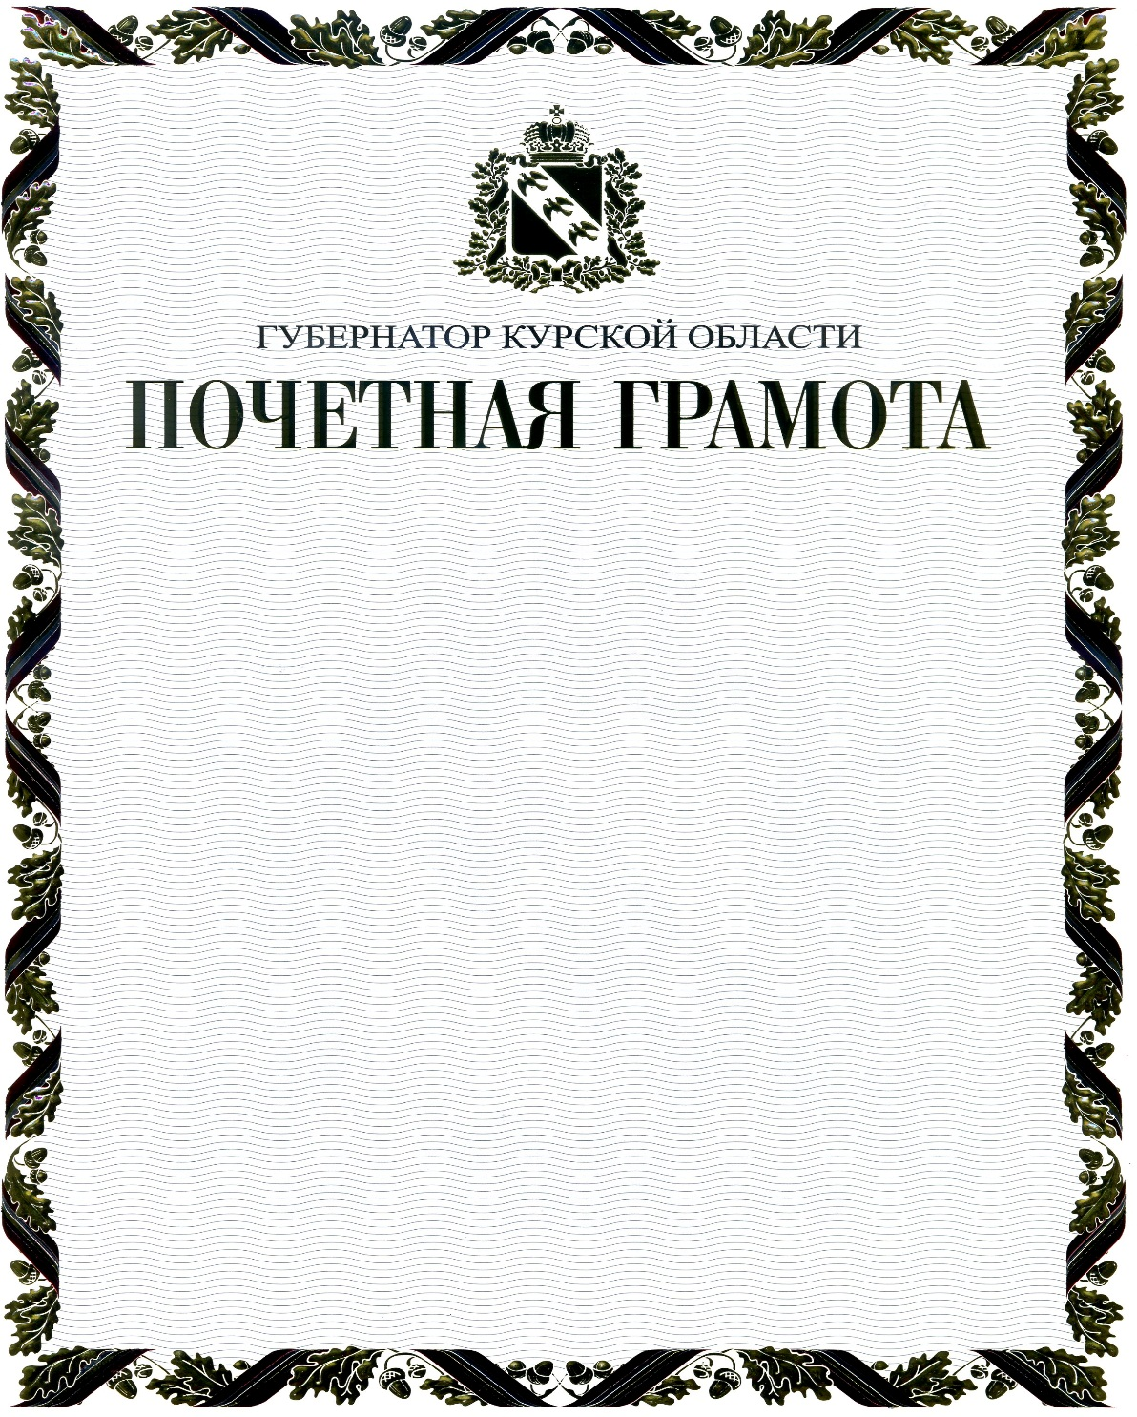

УТВЕРЖДЕН
постановлением Губернатора
Курской области
от _________________ № ______

ОБРАЗЕЦ
БЛАНКА БЛАГОДАРНОСТИ ГУБЕРНАТОРА
КУРСКОЙ ОБЛАСТИ

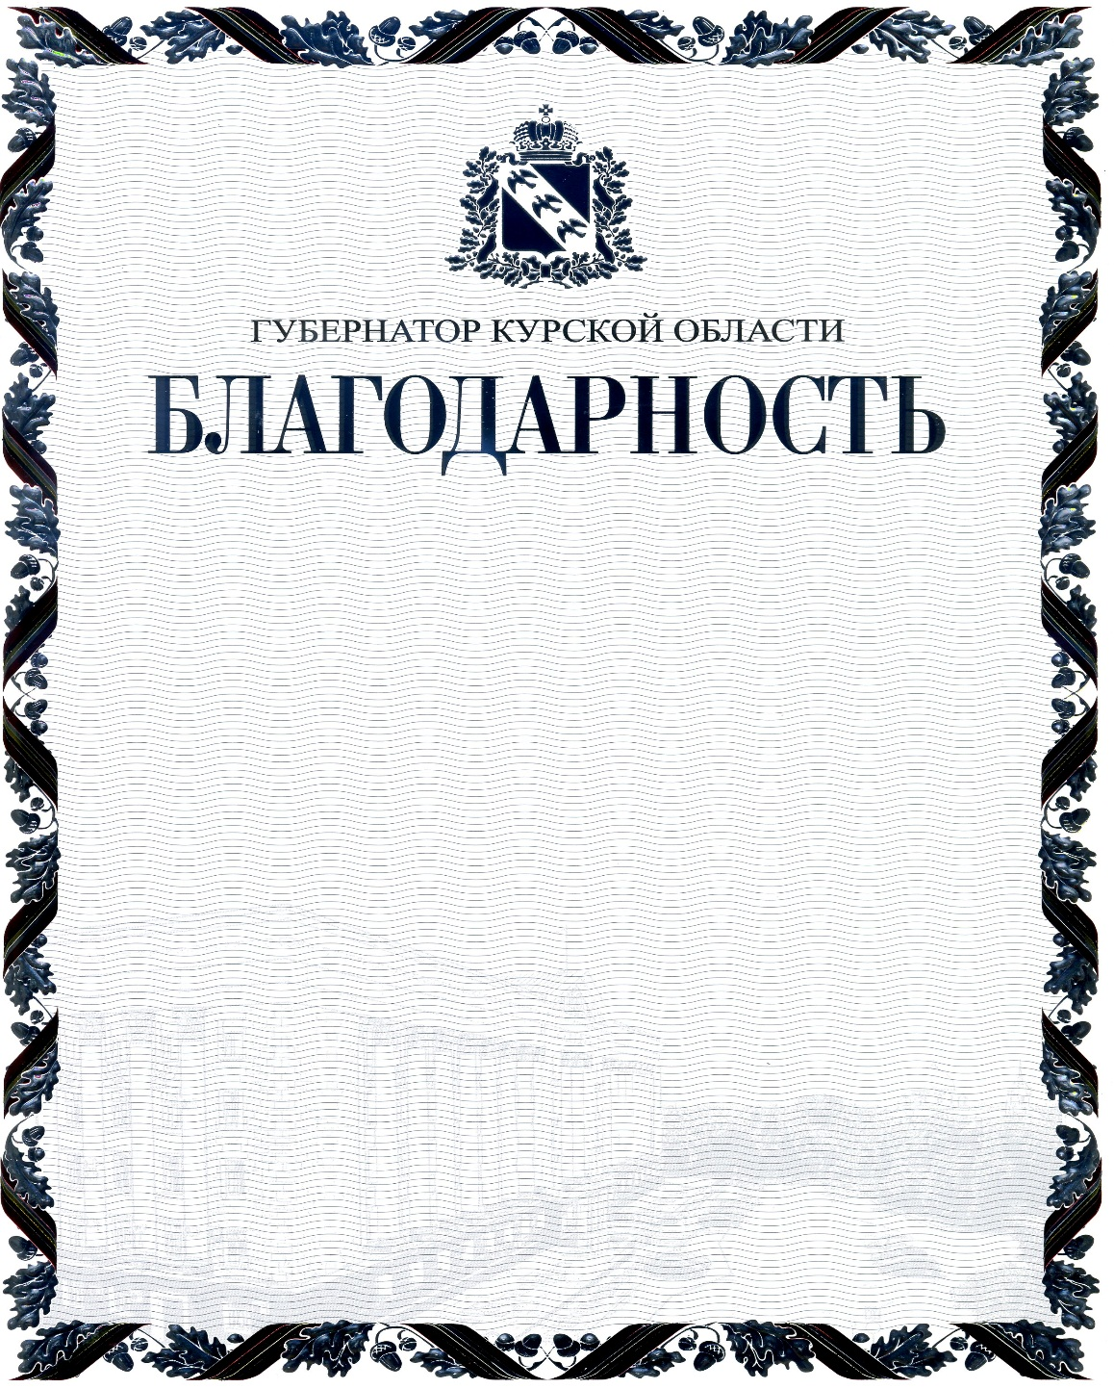

УТВЕРЖДЕН
постановлением Губернатора
Курской области
от _________________ № ______

НАГРАДНОЙ ЛИСТ
ДЛЯ ПРЕДСТАВЛЕНИЯ ГРАЖДАН К ПООЩРЕНИЯМ ГУБЕРНАТОРА КУРСКОЙ ОБЛАСТИ

(наименование муниципального района или городского округа)

(наименование поощрения Губернатора Курской области) ______________________________________

1. Фамилия
имя, отчество (при наличии)
2. Должность, место работы
(точное наименование организации с указанием организационно-правовой формы и должности)

3. Пол |  |  |  |  |  |  |  |  |  | 4. Дата рождения
 |  |  |  |  |  |  |  |  |  |  |  |  | ^{(число, месяц, год)}
5. Место рождения
(субъект Российской Федерации, муниципальное образование)

6. Образование
(наименование учебного заведения, год окончания)

8. Какими государственными наградами награжден (а) и даты награждений
9. Какими ведомственными, региональными наградами награжден (а) и даты награждений
10. Домашний адрес
11. Общий стаж работы |  |  |  |  |  |  |  |  |  |  | 12.Стаж работы в отрасли
13.Стаж работы в должности
 |  |  |  |  |  |  |  |  | ^{(для руководящих работников)}
14. Численность работающих в организации

15. Трудовая деятельность (включая учёбу в высших и средних специальных учебных заведениях, военную службу)

Месяц и год  ^{(мм.гггг)} |  | Должность с указанием организации  (в соответствии с записями в документах об образовании и (или) о квалификации, военном билете, трудовой книжке, со сведениями о трудовой деятельности) | Адрес организации  (фактический, с указанием муниципального образования)
поступления | ухода

Сведения в пунктах 1 - 15 соответствуют данным общегражданского паспорта, трудовой книжки, сведениям о трудовой деятельности, а также данным документов об образовании и (или) о квалификации, военного билета.

Руководитель кадрового подразделения
 |  |  | М.П. | ^{(фамилия, инициалы)}
« » |  | 20___год |  | ^{(подпись)}
16. Характеристика с указанием конкретных заслуг представляемого к поощрению

Кандидатура |  |  | к поощрению
 | (фамилии, инициалы награждаемого) |  |  |  |  | ^{(наименование поощрения)}
рекомендована общим собранием коллектива организации, её совета или собранием участников
^{(наименование организации)}

протокол № |  | от |  | « » |  |  | 20___ год

Руководитель организации |  | Председательствующий на общем собрании коллектива организации, её совета или собрании участников
^{(фамилия, инициалы)} |  | ^{(фамилия, инициалы)}
^{(подпись)} |  | ^{(подпись)}
М.П.

« » |  | 20___ год

СОГЛАСОВАНО:

Глава муниципального образования
^{(фамилия, инициалы)} |  | ^{(подпись)}
 |  | М.П.
 |  | « » |  | 20__ год

УТВЕРЖДЕН
постановлением Губернатора
Курской области
от _________________ № ______

НАГРАДНОЙ ЛИСТ

ДЛЯ ПРЕДСТАВЛЕНИЯ К ОБЪЯВЛЕНИЮ БЛАГОДАРНОСТИ ГУБЕРНАТОРА КУРСКОЙ ОБЛАСТИ КОЛЛЕКТИВОВ ОРГАНИЗАЦИЙ

(наименование муниципального района или городского округа)

(наименование поощрения Губернатора Курской области)
__________________________________

1. Полное наименование организации
(точное наименование организации с указанием организационно-правовой формы)
2. Юридический адрес
(фактический адрес с указанием муниципального образования)

3. Какие награждения имеет организация
4. Дата основания организации
5. Численность работающих в организации

6. Информация с указанием конкретных заслуг коллектива, представленного к поощрению

коллектив
^{(наименование организации)}

рекомендован
(исполнительный государственный орган Курской области или орган местного самоуправления Курской области)

Глава муниципального образования
^{(фамилия, инициалы)} |  | ^{(подпись)}
 |  | М.П.
 |  | « » |  | 20__ год

Руководитель уполномоченного органа исполнительной государственной власти Курской области
^{(фамилия, инициалы)} |  | ^{(подпись)}
 |  | М.П.
 |  | « » |  | 20__ год

